

Annexe II

- Les annexes 12 et 13 suivantes sont ajoutées au règlement (UE) 2022/2343:
«ANNEXE 12
Schéma d’une ligne à requins

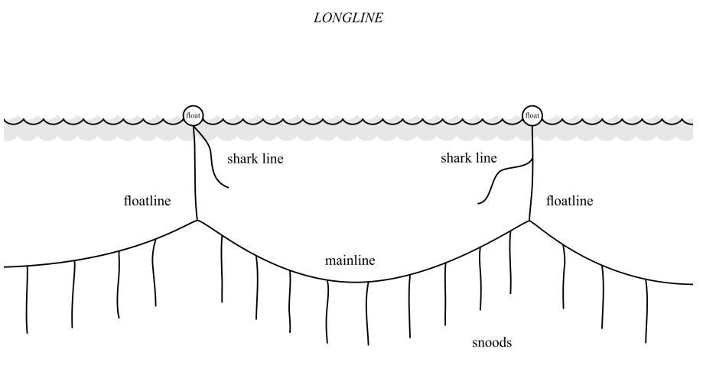
floatline – flottaison
sharkline – ligne à requins
snood – avançon
longline – palangre
mainline - ligne principale

ANNEXE 13
Normes minimales des procédures de manipulation et de remise à l’eau en toute sécurité des spécimens vivants
Pour tirer le meilleur parti de l’efficacité et de l’utilité des bonnes pratiques adoptées en matière de manipulation et de remise à l’eau, les États membres veillent à ce que l’équipage soit régulièrement formé à ces pratiques par du personnel qualifié. Les bonnes pratiques illustrées en matière de manipulation et de remise à l’eau sont disponibles sur les navires.
La sécurité d’abord: ces normes minimales sont examinées en tenant compte de la sécurité et de la praticabilité pour l’équipage. La sécurité de l’équipage passe toujours en premier. Au minimum, l’équipage porte des gants appropriés et évite de travailler autour de la gueule des requins.
Soyez prêt: les dispositifs sont préparés à l’avance (par exemple, élingues ou civières en toile, filets pour le transport ou le levage, filets ou grilles à mailles larges pour couvrir les écoutilles ou les trémies dans les pêcheries de senneurs, ou coupe-lignes à long manche et dégorgeoirs dans les pêcheries palangrières – voir liste à la fin du présent document).
Recommandations générales pour toutes les pêcheries:
• Si la sécurité opérationnelle le permet, arrêter le bateau ou réduire considérablement sa vitesse.
• Lorsque l’animal est pris (dans un filet, une ligne de pêche, etc.), si cela peut se faire sans danger, couper soigneusement le filet ou la ligne en l’éloignant de l’animal et relâcher ce dernier à la mer le plus rapidement possible, sans qu'il soit attaché à un élément emmêlant.
• Dans la mesure du possible, et tout en gardant le requin dans l’eau, essayer de mesurer la longueur du requin.
• Pour éviter les morsures, placer un objet, tel qu’un poisson ou un gros bâton ou poteau en bois, dans la mâchoire.
• Si, pour quelque raison que ce soit, un requin doit être amené sur le pont, minimiser le temps nécessaire pour le remettre à l’eau afin d’augmenter son potentiel de survie et de réduire les risques pour les membres d’équipage.
• Amener le requin le plus près possible du navire sans trop mettre de tension sur l’avançon pour éviter qu’un hameçon relâché ou une cassure d’avançon ne lance à grande vitesse vers le bateau et l’équipage des hameçons, des poids et autres pièces.
• Fixer l’autre côté de la ligne principale de la palangre au bateau afin d’éviter que tout engin restant dans l’eau ne tire sur la ligne et l’animal.
• Si l’animal est accroché et que l’hameçon est visible dans le corps ou la gueule, utiliser un dispositif de retrait de l’hameçon ou un coupe-boulon à long manche pour retirer le barbillon de l’hameçon, puis retirer l’hameçon.
• S’il n’est pas possible d’enlever l’hameçon ou si l’hameçon n’est pas visible, couper la ligne principale (ou l’avançon, le bas de ligne) aussi près que possible de l’hameçon (idéalement en laissant le moins de ligne et/ou de bas de ligne et aucun poids attaché à l’animal).
• Si les requins se trouvent dans un filet à senne coulissante: examiner visuellement le filet aussitôt que possible pour repérer les requins à temps et réagir rapidement. Éviter de les soulever dans le filet en direction de la poulie motrice. Réduire la vitesse du navire pour relâcher la tension du filet et permettre à l’animal enchevêtré d’être retiré du filet. Si nécessaire, utiliser un coupe-ligne pour couper le filet.
• S’ils se trouvent dans une salabarde ou sur le pont: utiliser un filet de transport à grandes mailles, une élingue en toile ou un dispositif similaire conçu à cet effet. Si l’aménagement du bateau le permet, ces requins peuvent également être libérés en vidant la salabarde directement dans la trémie et une rampe de libération maintenue à un angle qui se connecte à une ouverture sur la rambarde du pont supérieur, sans avoir besoin d’être soulevés ou manipulés par l’équipage.
À ne pas faire (toutes les pêcheries):
• Dans toute la mesure du possible, ne pas hisser les requins hors de l’eau au moyen de l’avançon, surtout s’ils sont accrochés à l’hameçon, sauf s’il est nécessaire de hisser les requins pour identifier l’espèce.
• Ne pas soulever les requins au moyen de fils ou de câbles fins, ou par la queue seule.
• Ne pas frapper un requin contre n’importe quelle surface pour libérer l’animal de la ligne.
• Ne pas tenter de déloger un hameçon qui est profondément ingéré et non visible.
• Ne pas essayer de retirer un hameçon en tirant fortement sur l’avançon.
• Ne pas couper la queue ou toute autre partie du corps.
• Ne pas découper ou percer des trous dans le corps du requin.
• Ne pas gaffer ni donner un coup de pied à un requin ou insérer les mains dans les fentes branchiales.
• Ne pas exposer le requin au soleil pendant de longues périodes.
• Ne pas enrouler les doigts, les mains ou les bras dans la ligne lorsqu’un requin ou une raie est remonté vers le bateau (au risque de blessures graves).
Dispositifs utiles pour la manipulation et remise à l’eau en toute sécurité:
• gants (la peau des requins est rugueuse; les gants permettent de manipuler les requins en toute sécurité et de protéger les mains de l’équipage contre les morsures)
• serviette ou tissu (une serviette ou un tissu imbibé d’eau de mer peut être placé sur les yeux du requin; technique utilisée pour calmer les requins)
• dispositifs de retrait de l’hameçon (par exemple un dégorgeoir à queue de cochon, des coupe-boulons ou des pinces)
• harnais ou civière pour requin (si nécessaire)
• corde de queue (pour attacher un requin accroché à un hameçon s’il doit être sorti de l’eau)
• tuyau d’arrosage d’eau salée (si l’on prévoit qu’il faudra plus de 5 minutes pour relâcher un requin, placer un tuyau d’arrosage dans sa bouche pour que l’eau de mer s’y écoule modérément; s’assurer que la pompe du pont a fonctionné plusieurs minutes avant de la placer dans la gueule d’un requin)
• dispositif de mesure (par exemple une perche, un câble et un flotteur, ou un ruban à mesurer)
• fiche de données pour enregistrer toutes les prises
• engin de marquage (le cas échéant).».

